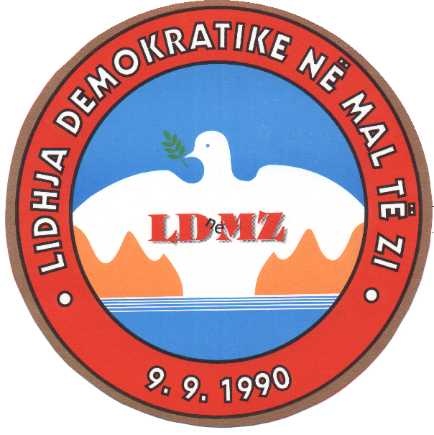
LIDHJA DEMOKRATIKE NË MAL TË ZI
DEMOKRATSKI SAVEZ U CRNOJ GORI
DEMOCRATIC LEAGUE IN MONTENEGRO

Nr.158 / 09
Tuz, më 30. 06. 2009
tel./fax (++382 30) 413 009, (++382 20) 4875 903

Ambasada e Shteteve të Bashkuara të Amerikës

Ambasadorit ekselencës së tij Roderich W. Moore

P o d g o r i c ë

I nderuari zotëri Ambasador Moore,

URIME 4 KORRIKU - DITA E PAVARËSISË

Në emër të Lidhjes Demokratike në Mal të Zi / Democratic League in Montenegro, partisë së parë politike të shqiptarëve në trevat e veta shekullore, sot në Malin e Zi, e formuar më 09 shtator 1990, në Tuz - në Malësi, ju urojmë 4 Korrikun – Ditën e Pavarësisë së SHBA-ve.

Historia na mëson se më 4 korrik të vitit 1776, 56 përfaqësues të 13 kolonive britanike të Amerikës Veriore, deklaruan, se me autoritetin e popullit, ata po krijonin një shtet të ri. Do të duheshin edhe 6 vjet të tjera luftë me Britaninë, në atë kohë fuqia më e madhe ushtarake e botës, para se të fitohej pavarësia e plotë Amerikës.
Megjithëse në fillim te Sh B A-të u paraqiten edhe probleme të ndryshme rreth bashkimit, ku në fakt ato ishin një konferderatë mjaft labile, me një qeveri qendrore të dobët dhe se fuqinë e vërtetë e kishin qeveritë e sheteve të ndryshme, madje shtetet dalloheshin mjaft nga njeri tjetri, përsa i përket praktikave fetare, opinionit politik dhe interesave ekonomike dhe se ato kishin vendosur tarifa dhe barriera të ndryshme tregtare ndaj njëri tjetrit, se monedha ishte e fryrë nga inflacioni etj. vetëm pas disa vite debatesh dhe kompromisesh këto çështje u zgjidhën, me miratimin e Kushtetutës së Re që u ratifikua në vitin 1789, pasi u shtuan 8 amendamente, të cilët garantonin të drejtat themelore të shtetasve, si lirinë e ushtrimit të fesë, lirinë e fjalës dhe të shtypit, të drejtën për të zhvilluar procese gjyqësore dhe mbrojtjen kundër abuzimit të qeverisë ndaj qytetarëve.

SHBA-të u konsoliduan, u zhvilluan e u fuqizuan. U bënë faktori kryesor në botë. U bënë simbol i demokracisë.
4 Korriku 1776, na kujton çmimin që ia vlen të paguajmë për të fituar dhe ruajtur lirinë. Për 4 Korrikun 1776, për amerikanët dhe SHBA-të, populli shqiptar tregon simpati, solidaritet dhe përkrahje të shumëfishtë.

Në lidhje me hapat e ndërgjegjes kombëtare dhe me aspiratat e shqiptarëve për pavarësi: ishte Presidenti i 28-të amerikan (1913-1921) Uidrou Uilson (Wudrow Wilson) që shpëtoi Shqipërinë në Konferencën e Paqes në Paris, pasi që në rezolutën e tij 18-pikësh, kërkoi që shtetet ballkanike,

të mbeteshin të lira e të pavarura. Ai u parashtroi faktet dhe argumentat në lidhje me kërkesat për të ardhmen e kombeve më të vjetër të Ballkanit. Ai në Konferencë u kërkoi të gjitha vendeve të vogla e të mëdha që të zbatonin me ndershmëri dhe pa paragjykime parimet e shpallura, në themel të së cilës ishin parimet e kombëve, për të mbrojtur dhe mos lejuar që të shkeleshin të drejtat e kombit më të vjetër të Ballkanit,
Pra, ishte Presidenti Uillson ai që bllokoi planet e copëzimit të mëtejshëm të Shqipërisë.
Më vonë, ne vitet ‘90, ishte Presidenti Bush, që për Kosovën vendosi të ashtuquajturën "Vijën e Kuqe".
Ishte pritja madhështore e historike që iu bë Presidentit të SHBA-së George W. Bush, në Tiranë (qershor 2007), ajo që përfaqësoi çdo shqiptar, sepse, SHBA-të janë shtyllë e botës dhe kanë luajtur një rol pothuaj vendimtar për kombin tonë në momentet më kritike.
Ishte Presidenti Bill Klinton ai që udhëhoqi luftën për çlirimin e Kosovës.
Ishte Presidenti George W. Bush, ai që më 10 Qershor 2007, në Tiranë, me deklarimin e tij jo vetëm që dha mbeshtetje për pavarësi, por në një farë mënyre edhe e shpalli pavarësinë e Kosovës.

Sot në SHBA jeton e punon një bashkësi bukur e madhe e shqiptarëve, të cilët u detyruan të lënë vendlindjen e tyre nga presionet e përndjekjet e vazhdueshme të ndryshme të sundimit serbo-sllav. Përpos këtyre shkaqeve, në kohë të fundit SHBA-të janë tërheqëse edhe për arsye ekonomike po sidomos edhe për studime të të rinjve tanë në universitetet e atjeshme.
Po e përfundoj këtë urim me konstatimin , të dalë nga realiteti: shqiptarët me Shtetet e bashkuara të Amerikës janë të lidhur ngusht, po edhe anasjelltas.

Urime 4 Korriku – Dita e Pavarësisë!
Zotëri Ambasador Moore, ju lusim që urimet tona t’ja përcillni Shtëpisë së Bardhë dhe Kryetarit Obama, Kongresit, Senatit, Departamentit të Shtetit dhe gjithë qytetarëve të SHBA-ve.

Ju u urjoj shëndet e suksese në jetë.
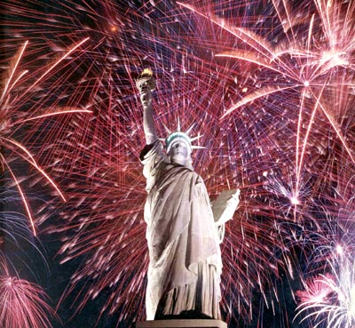

Faleminderit SHBA! Thank You USA!

KRYETARI,
Mehmet BARDHI

